关于《门头沟区知识产权质押融资发展促进管理办法（修订稿）》的图片解读日期：2024-12-26 10:22 来源：北京市门头沟区知识产权局
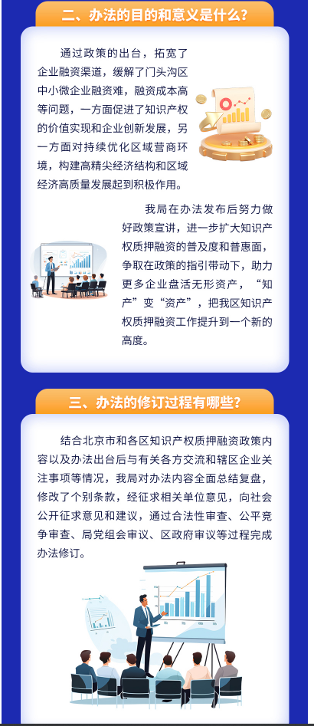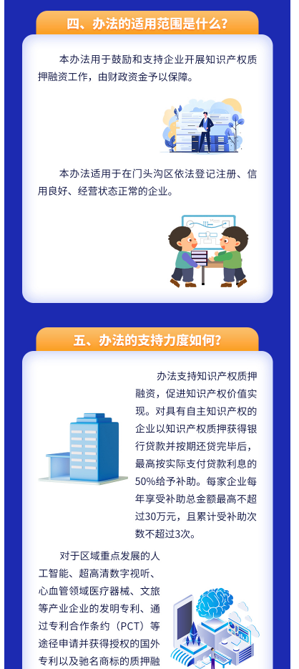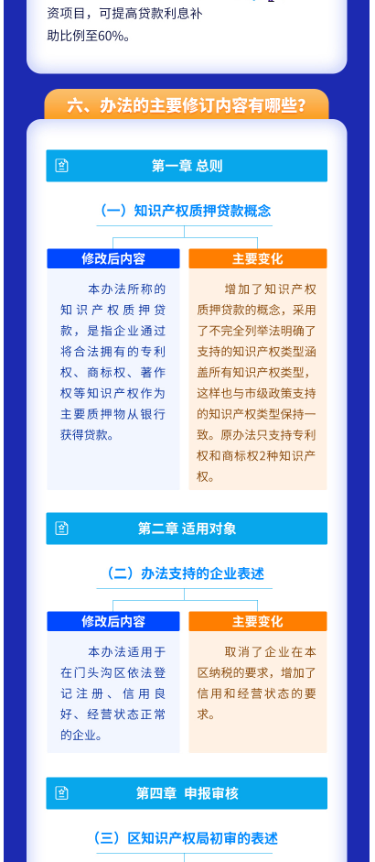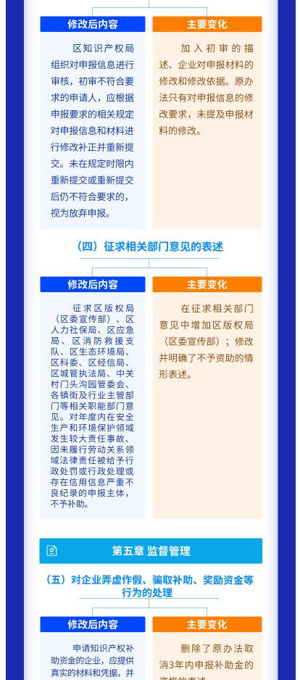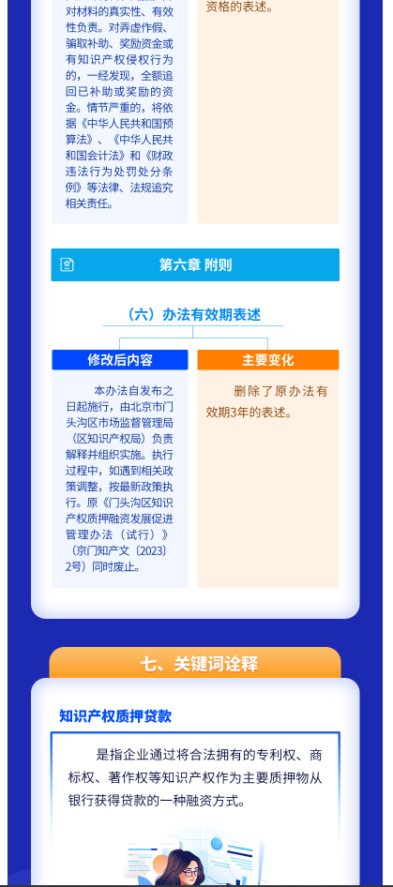
https://www.bjmtg.gov.cn/bjmtg/2024zcjd/202501/928dc4851f824339a05ab4de15799d1c.shtml

